內政業務志願服務金質獎
臺北市中山地政事務所地政志工 ～ 柯建德先生
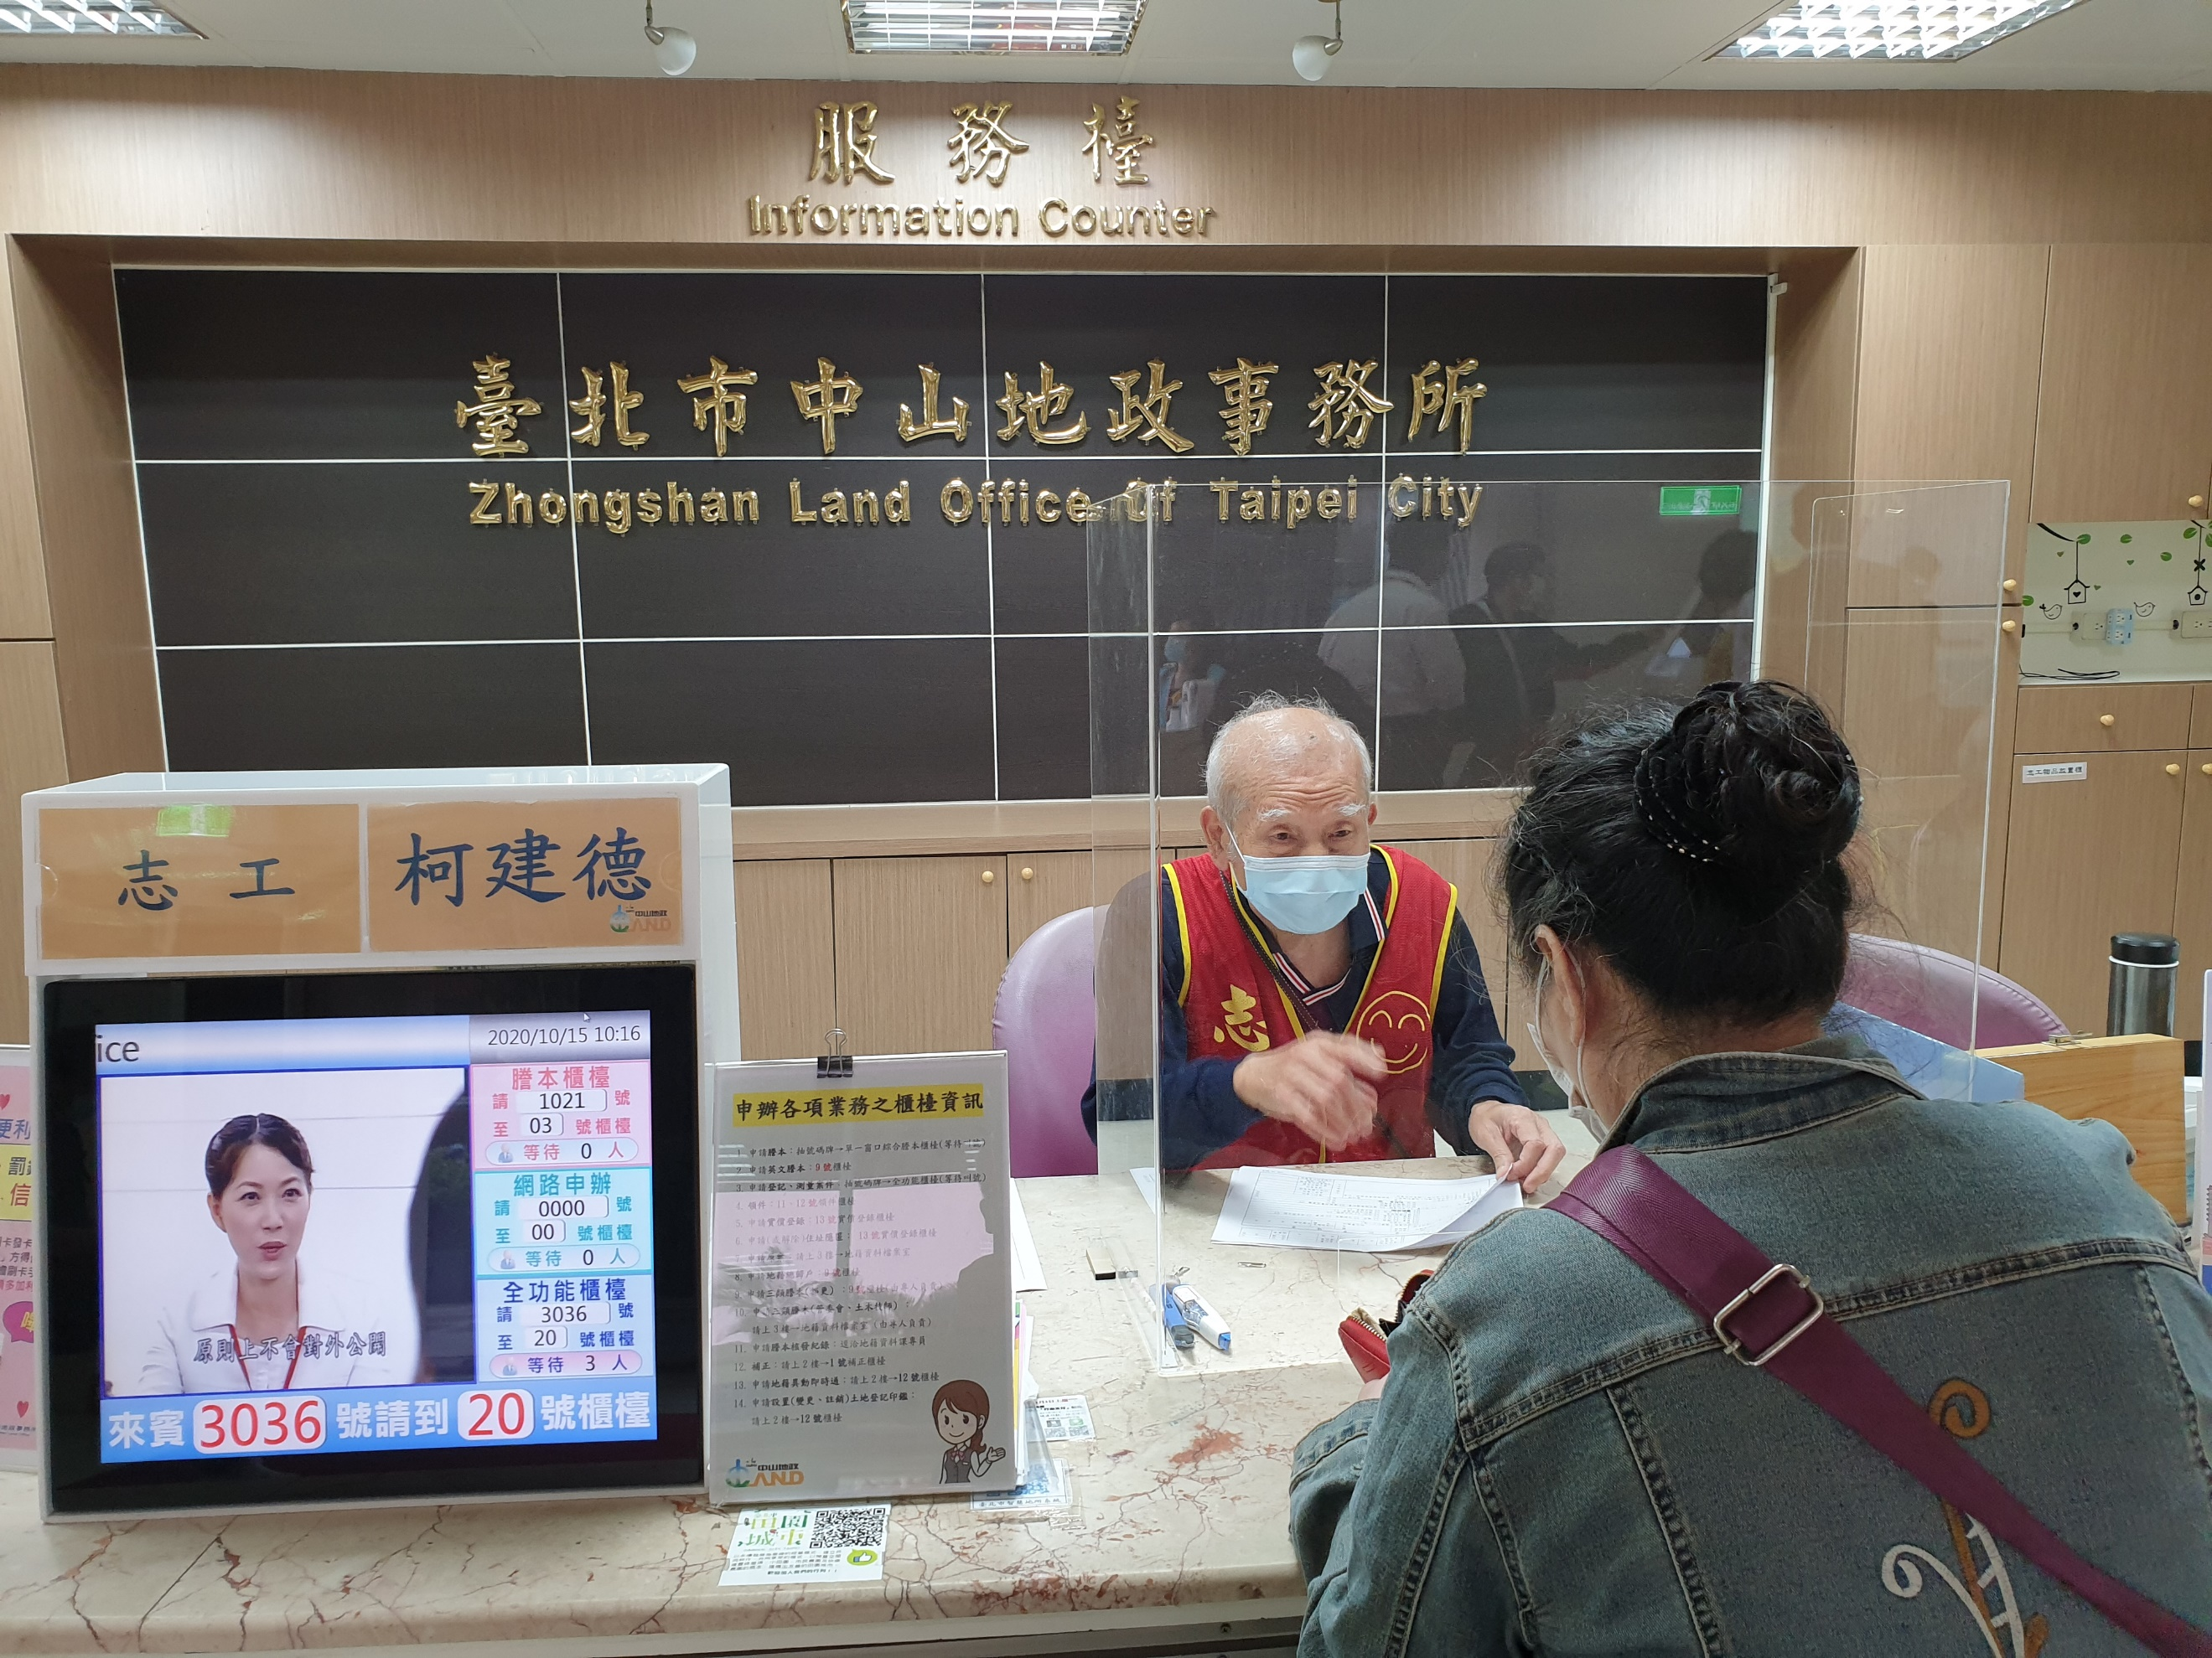
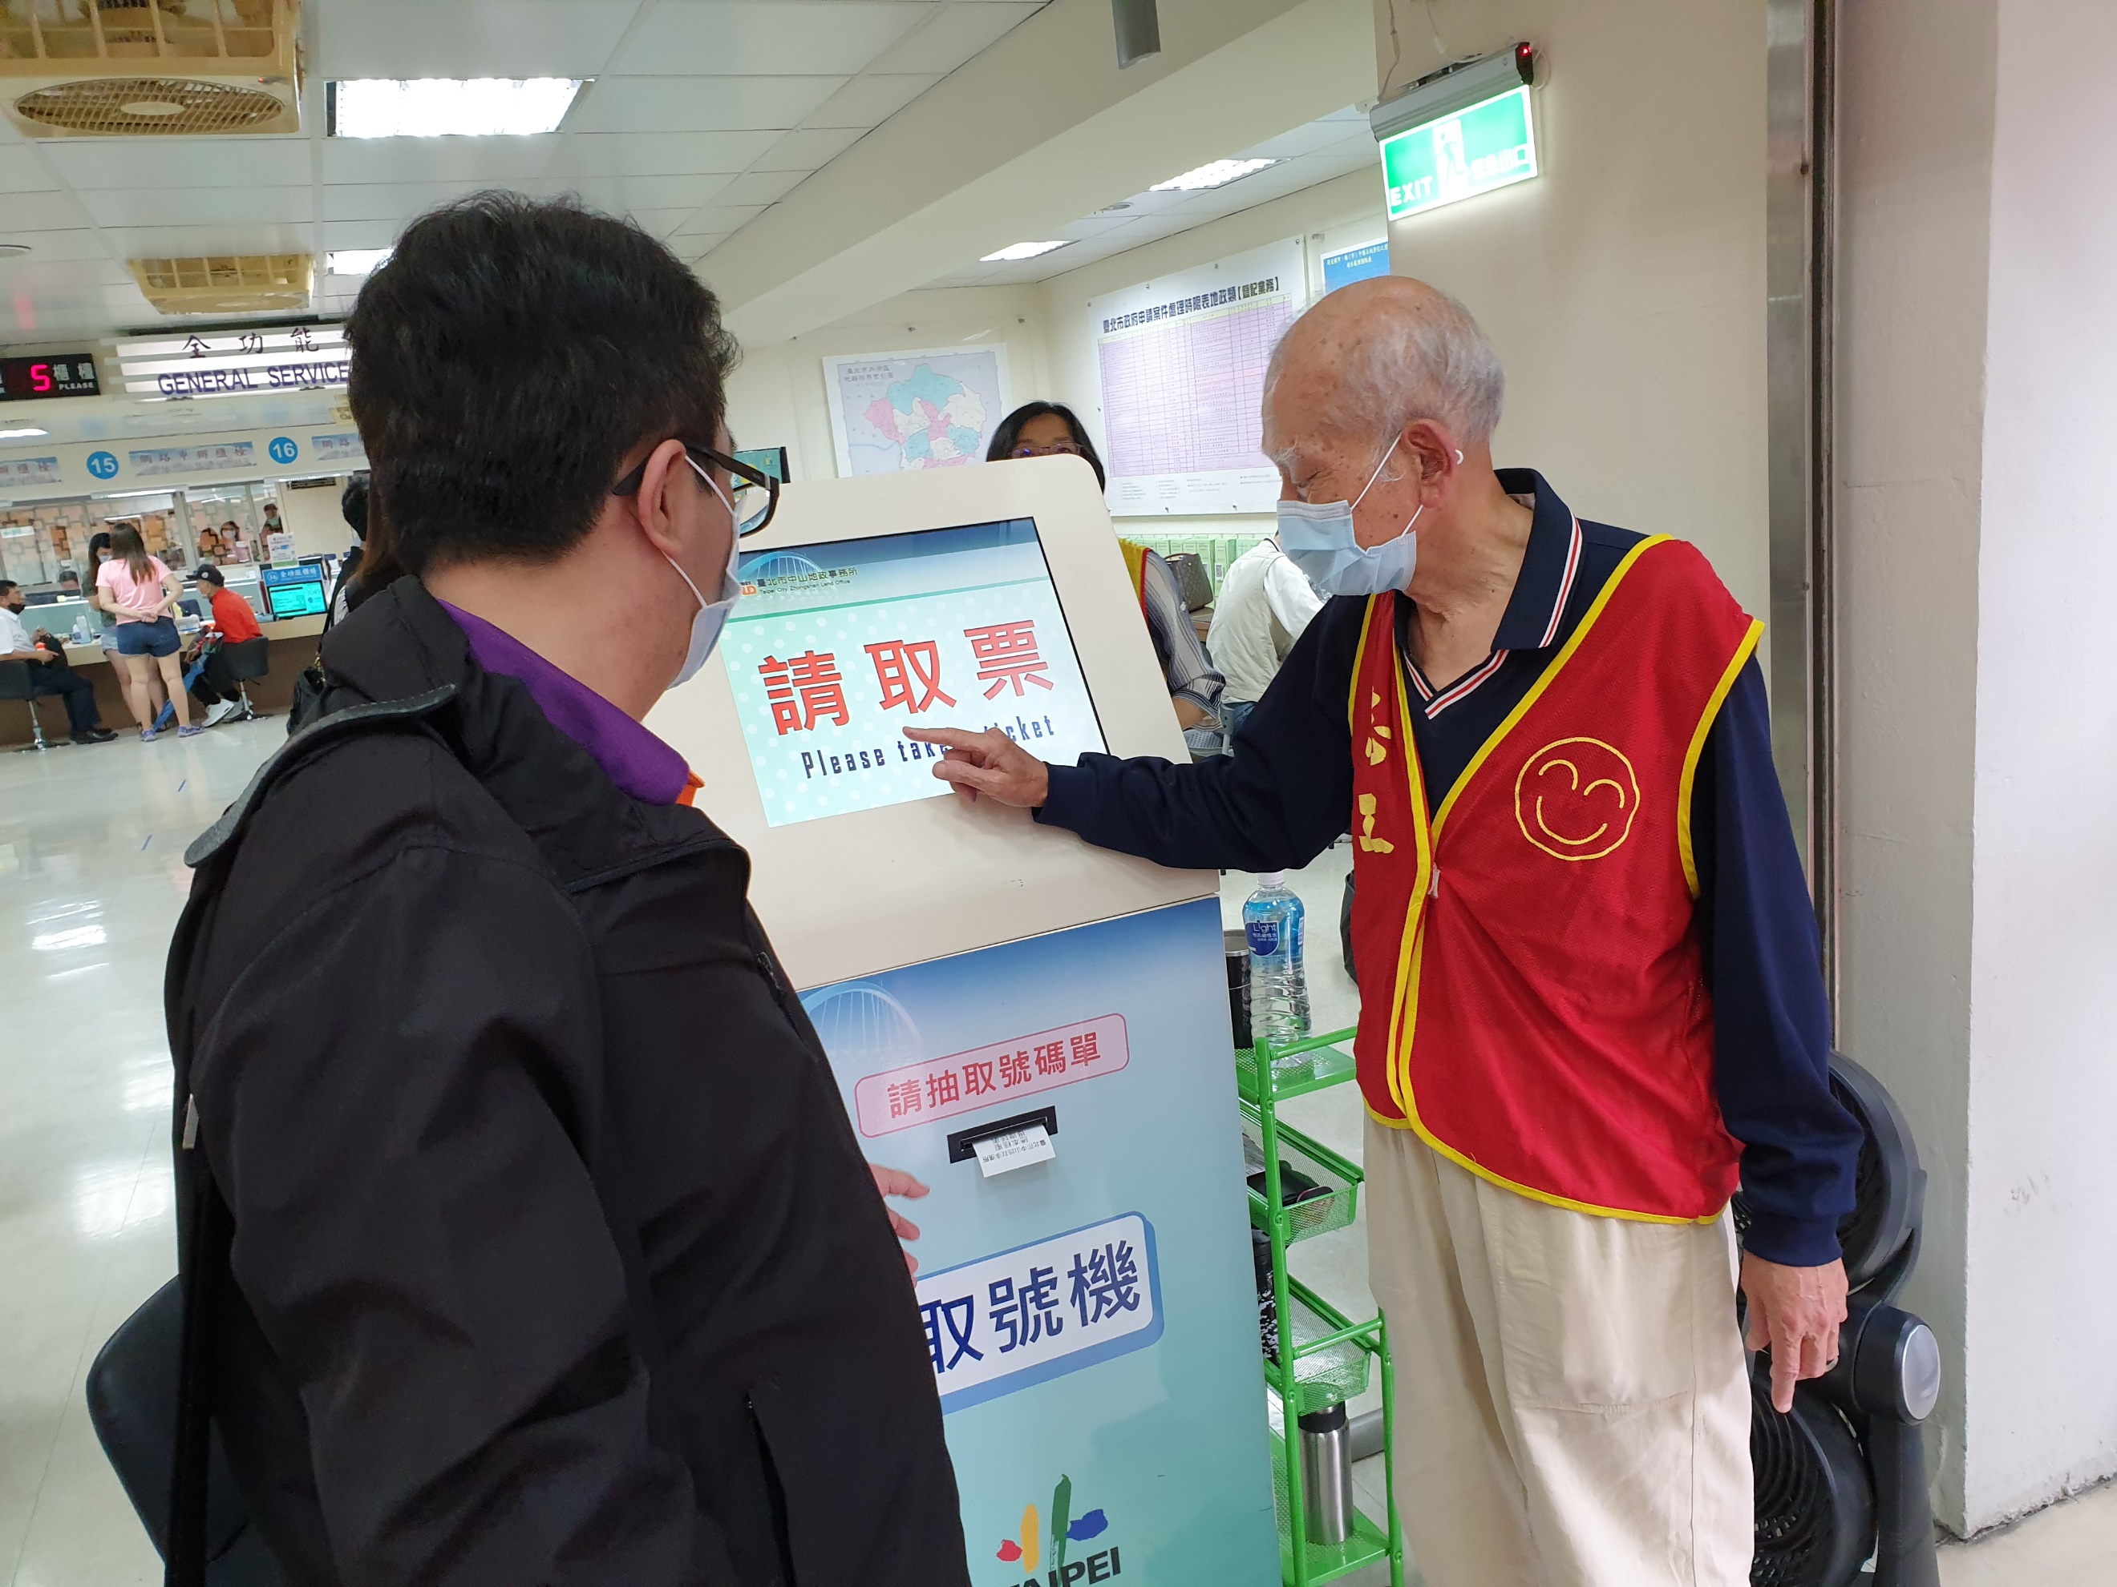

曾榮獲臺北市優良志工金鑽獎的柯建德先生，擔任地政服務志工超過12年，迄今服務時數多達2,610小時。在擔任志工期間，總是熱心參與本所舉辦的每場活動，亦踴躍參與志工特殊訓練，並時常幫其他志工代班，持續精進專業知能及服務禮儀，提供民眾優質服務。
「正直熱忱，溫和親切」是柯建德先生給人的第一個印象，有感於一般民眾對地政業務所知有限，如果有專業人員從旁協助，有時只是一句親切的問候，就能化解民眾對地政事務不熟悉所產生的不安，因此他抱持著同理心，熱情地協助到地所洽公的民眾，把民眾當作朋友對待，服務態度深獲民眾讚許。
柯先生體會到，社會上每個人面臨到不同的課題，所以擔任志工也會接觸到形形色色的問題，面對民眾的疑難雜症，需要耐著性子解釋說明，尤其面對情緒不穩定的民眾，更需要耐心傾聽安撫，「從服務中學習」是柯先生擔任志工的態度，也是支持他繼續服務社會的動力。

